Министерство науки и высшего образования РФ
Пензенский государственный университет
Кафедра “Вычислительная техника”

Отчёт
по лабораторной работе №1
по курсу “ Разработка кроссплатформенных приложений”
на тему “ Графические интерфейсы”
Вариант 3

Выполнили студенты гр. 23ВОЭ1:
Карпов Ю.В.
Серегин М.С.

Приняли:
к.т.н., доцент Юрова О.В.
к.т.н., доцент Карамышева Н.С.

Пенза 2026
Цель
Научиться разрабатывать приложения, обладающие графическим интерфейсом пользователя, с использованием библиотеки Swing.

Формулировка задачи
Вычислить определенный интеграл функции в соответствии с вариантом задания (Приложение 1). Разработать приложение, обладающее графическим интерфейсом с использованием языка Java и библиотеки Swing. Приложение должно содержать 3 поля ввода (JTextField), доступных для редактирования, и соответственно таблицу (JTable) с четырьмя колонками: нижняя граница интегрирования, верхняя граница интегрирования, шаг интегрирования и результат вычисления. Кроме того, должны присутствовать 3 кнопки (JButton): добавить, удалить, вычислить. Для добавления/удаления строки и вычисления значения определенного интеграла для функции в соответствии с вариантом задания (Приложение 1) и параметров выделенной строки таблицы. Результат должен выводиться в четвертой колонке, которая не доступна для редактирования. Оформление лабораторной работы должно быть выполнено в соответствии с требованиями, приведенными в Приложении 2.
Вариант 6
Cos(x)

Ход выполнения лабораторной работы
Добавление 3 поля ввода: для нижнего предела, для верхнего предела и шага программы (JTextField).


Добавление таблицы для внесения результатов (JTable).
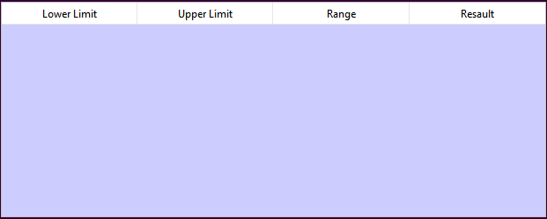

Добавление 3 кнопок: для добавление строки в таблицу, для удаления строки из таблицы и для вычисление результата (JButton).
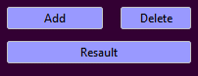

Добавление 4 меток для лучшего понимания интерфейса пользователем (JLabel).
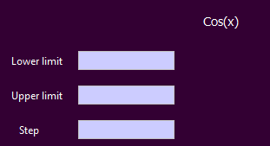

Полное окно интерфейса программы.

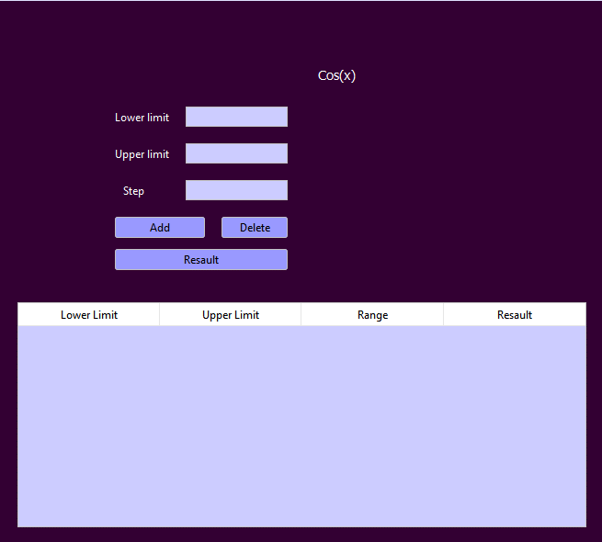

Листинг программы

В методе `main(String args[])` осуществляется запуск программы. Сначала выполняется настройка внешнего вида графического интерфейса. Для этого используется стиль оформления Nimbus, который входит в стандартную библиотеку Java. Программа перебирает все доступные стили интерфейса и, если среди них находится Nimbus, устанавливает его в качестве текущего. Если по какой-либо причине стиль не может быть установлен (например, класс не найден или стиль не поддерживается), возникающие исключения перехватываются и записываются в журнал ошибок с помощью системы логирования.
После настройки внешнего вида создаётся и отображается главное окно программы. Это выполняется с помощью метода `EventQueue.invokeLater`, который обеспечивает корректное создание графического интерфейса в потоке обработки событий Swing. Внутри данного метода создаётся экземпляр класса `ContactEditorUI`, после чего окно делается видимым для пользователя.
Основная вычислительная часть программы реализована в методе `CalcIntegral(double LowerLimit, double UpperLimit, double Range)`. Данный метод предназначен для численного вычисления определённого интеграла функции √x на заданном интервале. Метод принимает три параметра: нижний предел интегрирования (`LowerLimit`), верхний предел (`UpperLimit`) и шаг разбиения (`Range`).
В начале метода объявляются переменные `start`, `h` и `sumS`. Переменная `start` хранит текущую точку интегрирования, `h` представляет собой шаг интегрирования, а `sumS` используется для накопления суммы площадей отдельных трапеций. Начальное значение переменной `start` устанавливается равным нижнему пределу интегрирования.
Далее выполняется цикл `do-while`, в котором производится последовательное вычисление площади трапеций. На каждой итерации определяется шаг интегрирования `h`, который выбирается как минимальное значение между заданным шагом и оставшимся расстоянием до верхнего предела интегрирования. Это позволяет избежать выхода за пределы заданного интервала.
В конце выполнения кода программы объявлены элементы графического интерфейса пользователя, такие как кнопки, текстовые поля, таблица и метки. Эти элементы используются для ввода исходных данных, отображения результатов вычислений и взаимодействия пользователя с программой. Большинство из них автоматически создаётся средой разработки при использовании визуального редактора интерфейса.

Результаты выполнения программы

Добавление данных в таблицу.
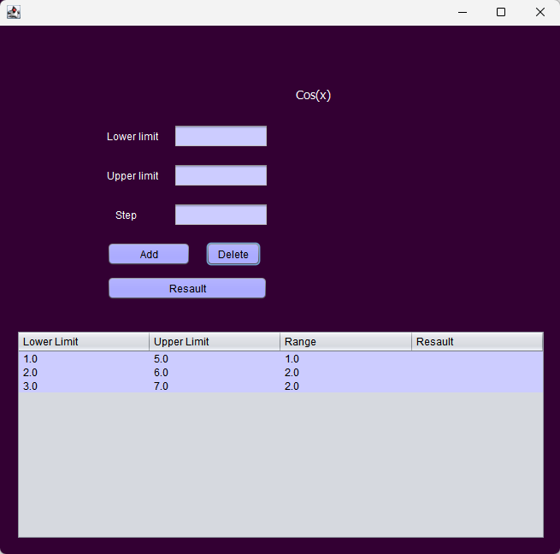

Вычисление результата для одного элемента таблицы.
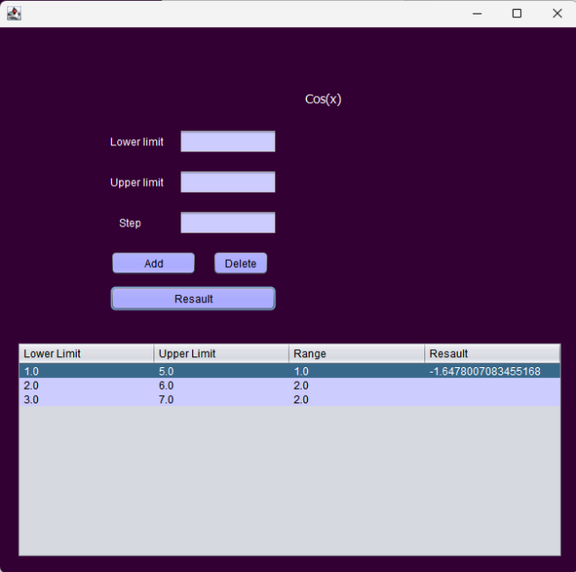

Вычисление результата для каждого элемента таблицы.
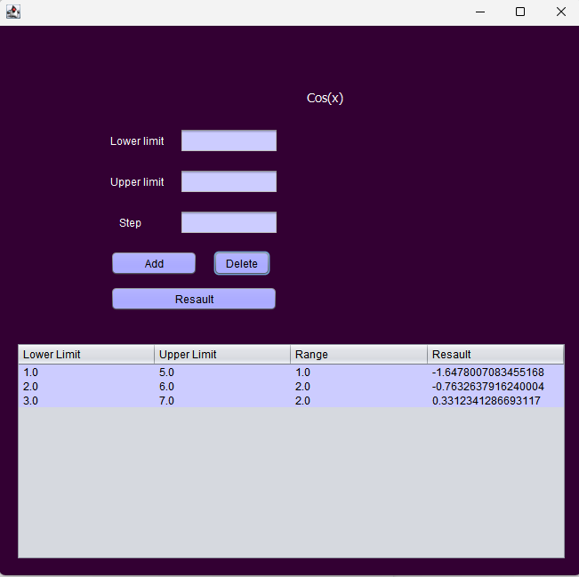

Ручной просчет.
1
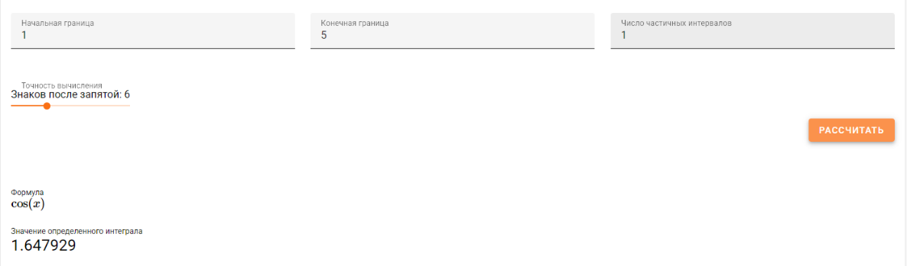

2
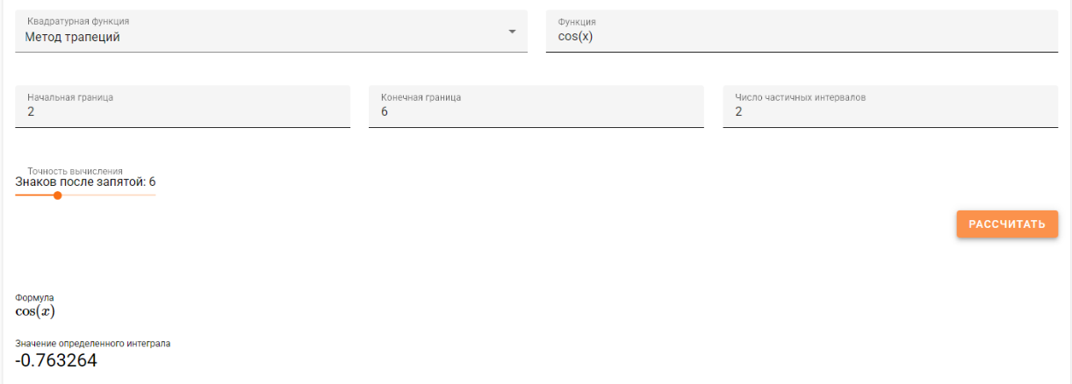

3
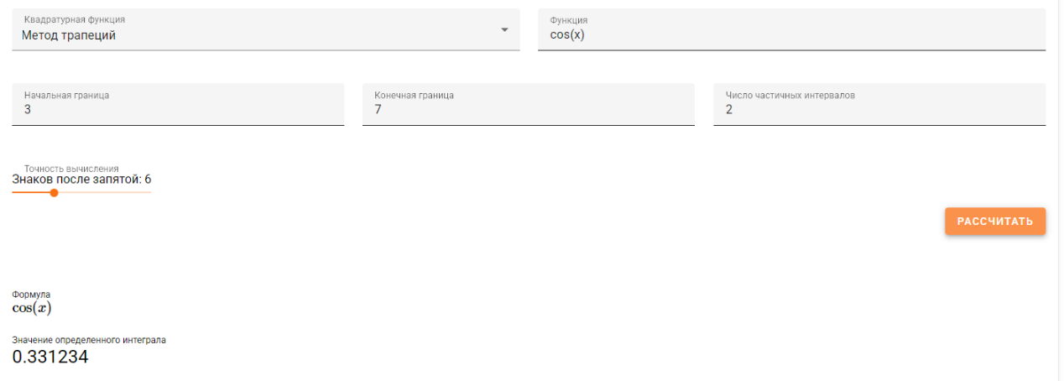

Анализ показал, что расхождение между программными и ручными расчётами не превышает допустимой погрешности, следовательно, результаты сопоставимы и могут считаться идентичными в рамках заданной точности.

Вывод

В ходе выполнения лабораторной работы научились разрабатывать приложения, обладающие графическим интерфейсом пользователя, с использованием библиотеки Swing.

